**Руководство оператора по работе с приложением**

**1. Общие сведения**

Данное руководство описывает функции и правила работы с приложением. Приложение предназначено для управления системой кондиционирования.

**2. Описание главного экрана**

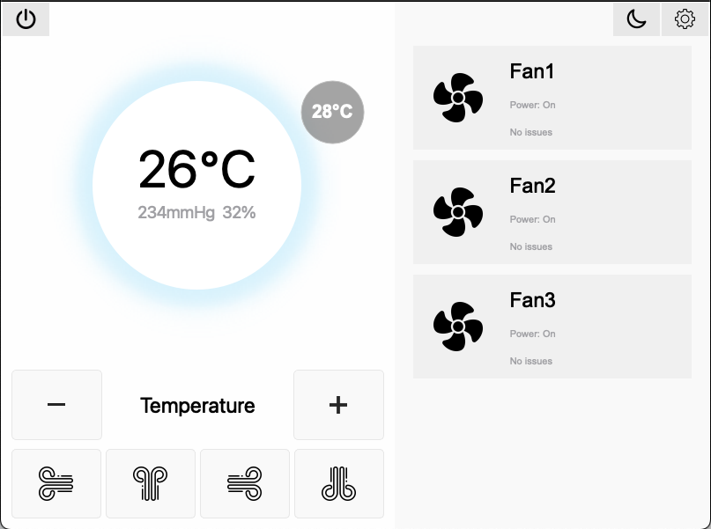

**2.1. Показатели датчиков**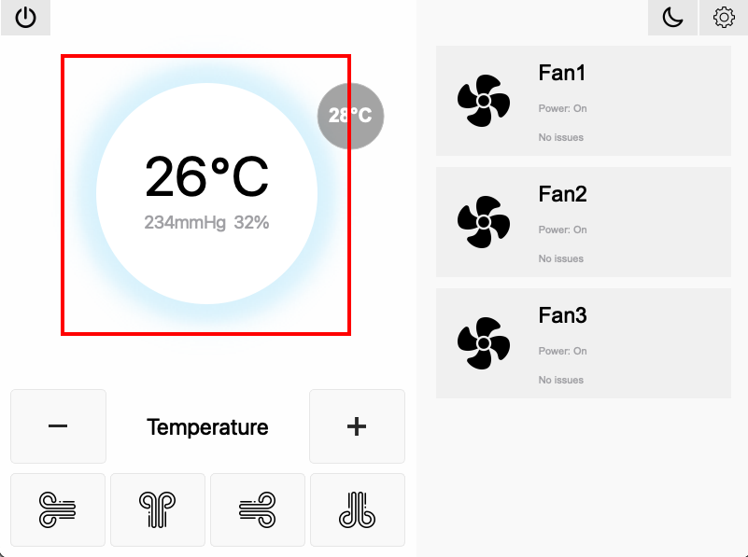

* Расположены в центральном кругу
* Отображает текущую температуру
  + 26°С — температура.
* Дополнительные параметры:
  + 234 mmHg — давление.
  + 32% — влажность.

**2.2. Панель состояния условных блоков**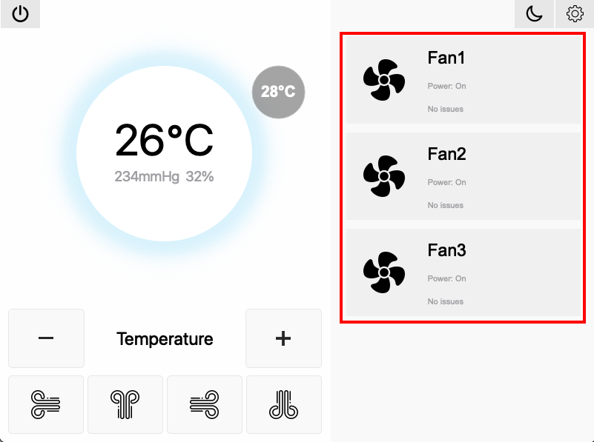

* Расположена справа от основного круга.
* Содержит название условных блоков:
  + “**Fan1**”, “**Fan2**”, “**Fan3**”.
* “**Power: On**” — статус включения.
* “**No** **issues**” — текущее состояние без проблем.

**2.3. Кнопки управления температурой**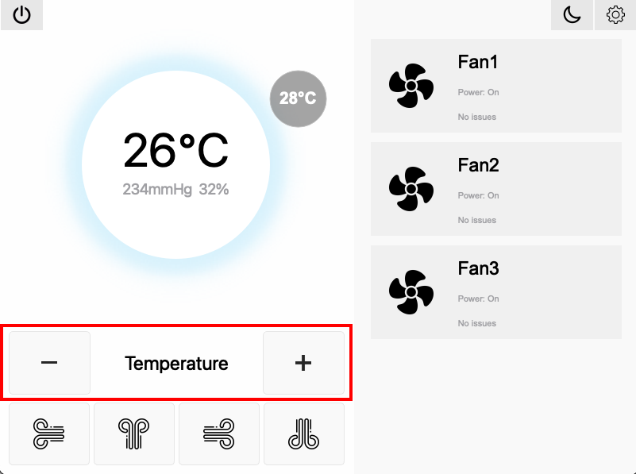

* “***+***” ***/*** “***-***” — кнопки изменения температуры.
  + Нажатие кнопки “+” увеличивает целевую температуру, которую необходимо достичь.
  + Нажатие кнопки “-” уменьшает целевую температуру, которую необходимо достичь.
  + **Текущая установленная температура отображается в маленьком сером круге.** Система будет поддерживать заданное значение.
    - 28°С — установленная температура, которую необходимо достичь.

**2.4. Кнопки управления направлением потока воздуха**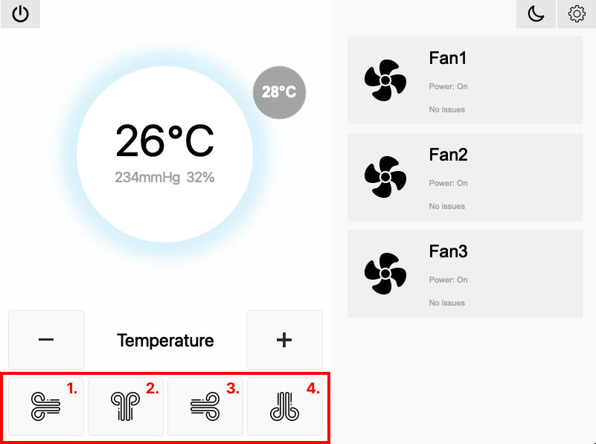

* Иконки в нижней части экрана отвечают за направления воздушного потока:

**1.** Дополнительный поток воздуха будет исходить из **левой** части системы кондиционирования.

**2.** Дополнительный поток воздуха будет исходить из **верхней** части системы кондиционирования.

**3.** Дополнительный поток воздуха будет исходить из **правой** части системы кондиционирования.

**4.** Дополнительный поток воздуха будет исходить из **нижней** части системы кондиционирования.

* Пример выбранных параметров потока воздуха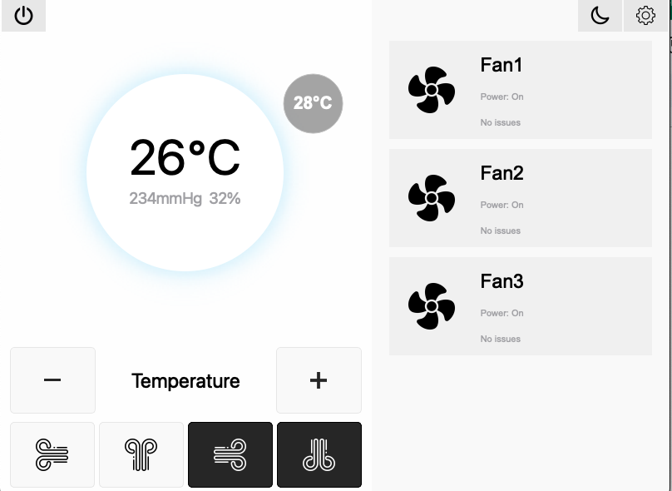

В данном примере выбраны параметры 3 и 4, дополнительные потоки воздуха будут исходить из правой и левой части системы кондиционирования.

**2.5. Выбор шкалы измерения (иконка “шестеренки”)**

Нажмите на иконку “шестеренки” в правом верхнем углу, чтобы открыть окно настроек.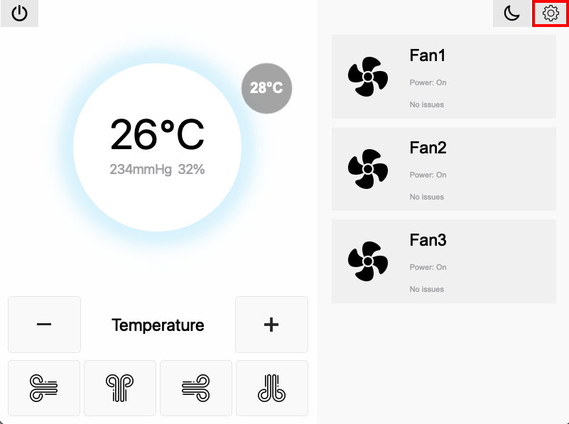

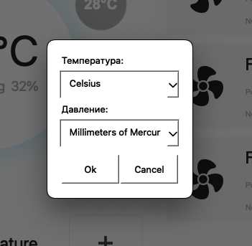

* Доступные опции:
  + Выбор единиц измерения: Celsius / Fahrenheit / Kelvin.
  + Выбор единиц давления: mmHg / Pascal.

#### **2.6. Переключение тем**

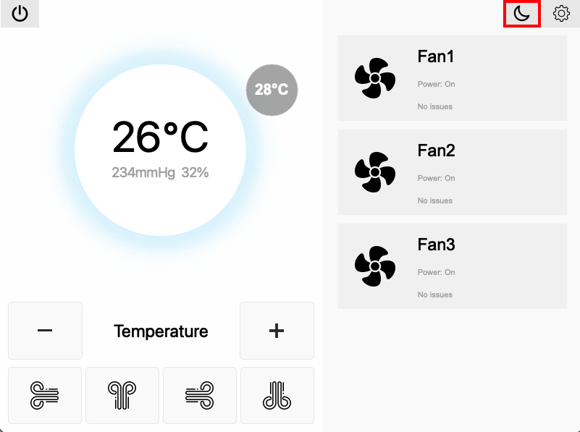

* В правом верхнем углу расположена иконка **лунного режима**:
  + Позволяет переключать между **светлой** и **тёмной** темами интерфейса для удобства пользователя.

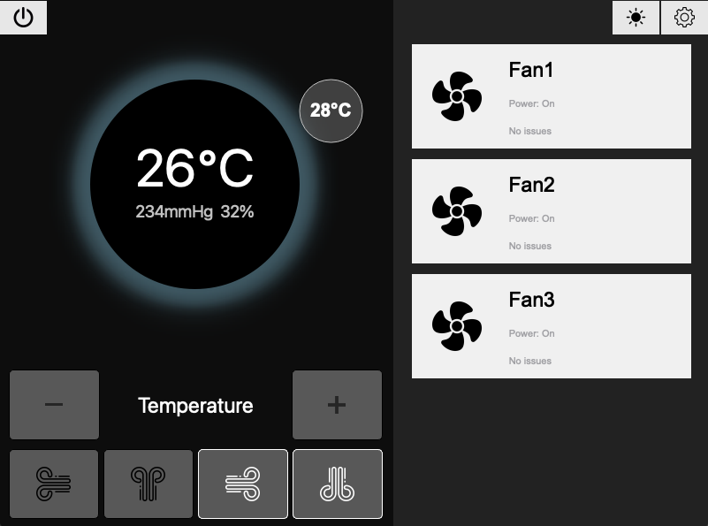

#### **2.7. Выключение системы**

* В левом верхнем углу расположена кнопка **выключения**.
  + При выключении системы датчики продолжают показывать текущую температуру.

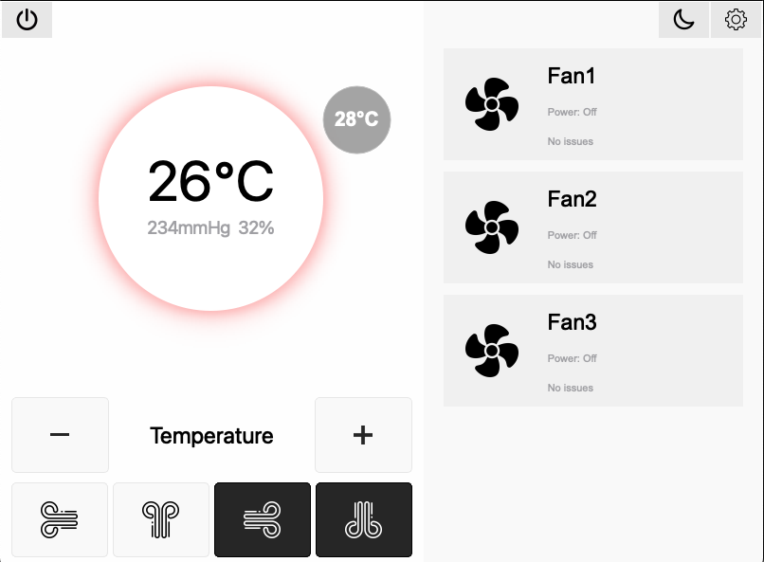

* + **Главный круг становится красным**, что указывает на отключение системы кондиционирования.
  + **В этом режиме система не пытается достичь целевой температуры.**